Ci-joint 2 documents : pour le parrain, pour les parents

Madame, Monsieur, le(a) responsable,
Nous aimerions que nos élèves participent à l’Opération Enthousiasme Orthographique. Il s’agit d’une nouvelle démarche d’apprentissage inspirée des sciences cognitives et neurosciences qui aide les enfants à mémoriser avec plaisir et efficacité l’orthographe lexicale et grammaticale (tous les détails de cette innovation sur le site www.enthousiasme-orthographique.com).
La majorité des outils de cette méthode sont téléchargeables et imprimables gratuitement sauf un cahier de vocabulaire de 48 pages associé à 300 cartes vierges et une petite boite mémoire en carton que l’élève doit fabriquée. Ce kit coute 9,2€ par élève.
Nous vous invitons à devenir le parrain de notre classe pour cette opération, en faisant un don de 290 €. Vous recevrez une photo avec un grand merci de nos élèves (voir modèle ci-dessous).
Nos élèves d’aujourd’hui sont les salariés de demain. En devenant leur parrain vous les aiderez à mieux maitriser la communication écrite qu’ils mettront plus tard au service que nos entreprises, associations ou institutions.
En vous remerciant sincèrement pour votre écoute, veillez recevoir nos salutations respectueuses.
Nom prénom
Enseignant ou parents d’élèves à l’école Raymond Rochette du Creusot

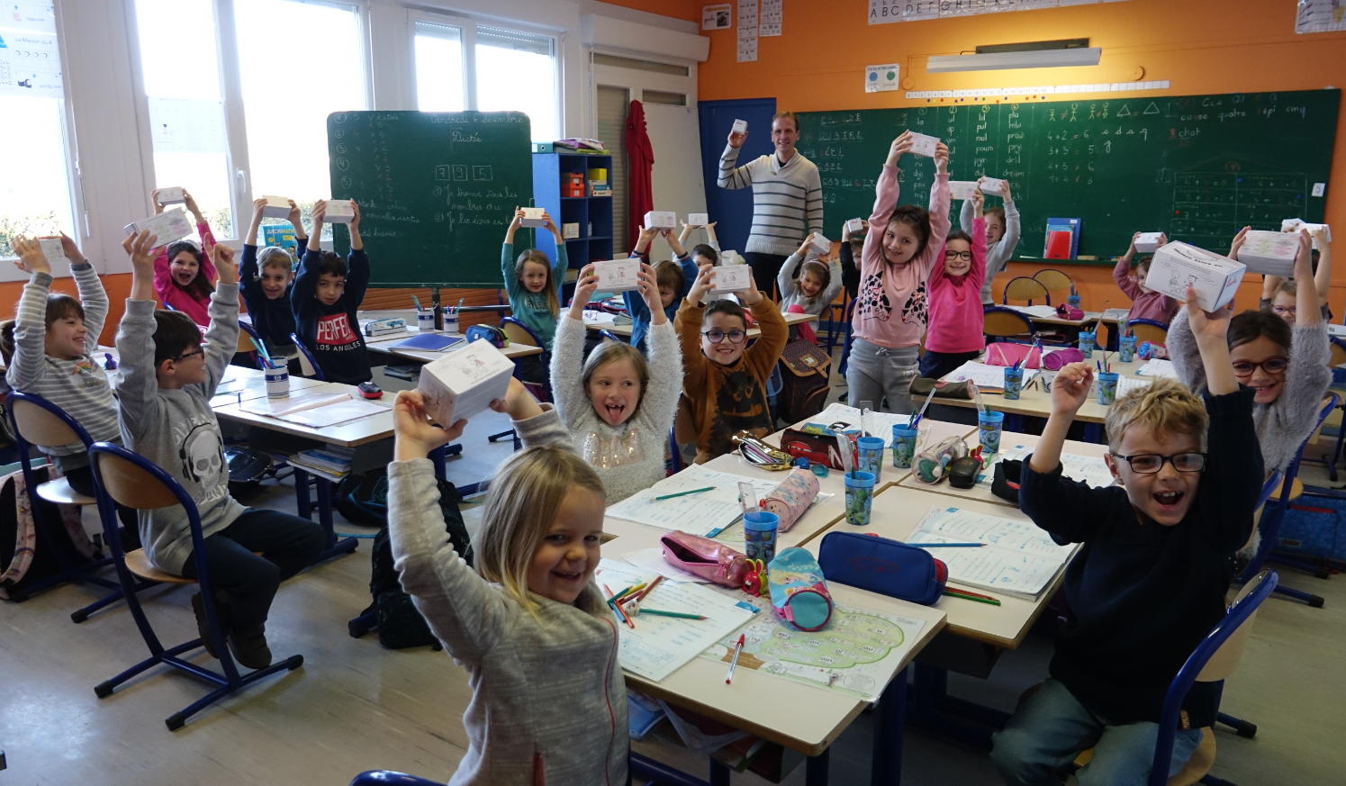
Exemple de support à afficher
Nous sommes Parrain
de l’Opération Enthousiasme Orthographique
Parrain de la classe de CP de l’école Raymond Rochette du Creusot
Merci
Merci
Merci

Bonjour,
Je souhaite, avec votre enfant et ses camarades de classe, que nous participions à l’Opération Enthousiasme Orthographique. Cela nécessite l’acquisition d’un cahier de vocabulaire, de 300 cartes vierge et d’une boite mémoire à fabriquer d’une valeur de 9,2 € par élève (toute la démarche sur www.enthousiasme-orthographique.com)
Ne souhaitant pas solliciter chaque parent, nous sommes à la recherche d’une entreprise, commerce, banque, assurance, etc, pour parrainer cette opération.
Pourriez-vous faire parvenir le courrier joint à votre entreprise, votre CE ou des connaissances dans le monde de l’entreprise.
En vous remerciant,
Enseignant ou association parent d’élève

